Client Side Development

Buatlah sebuah game dengan tema brick breaker, dengan spesifikasi sebagai berikut :

1. Mockup game

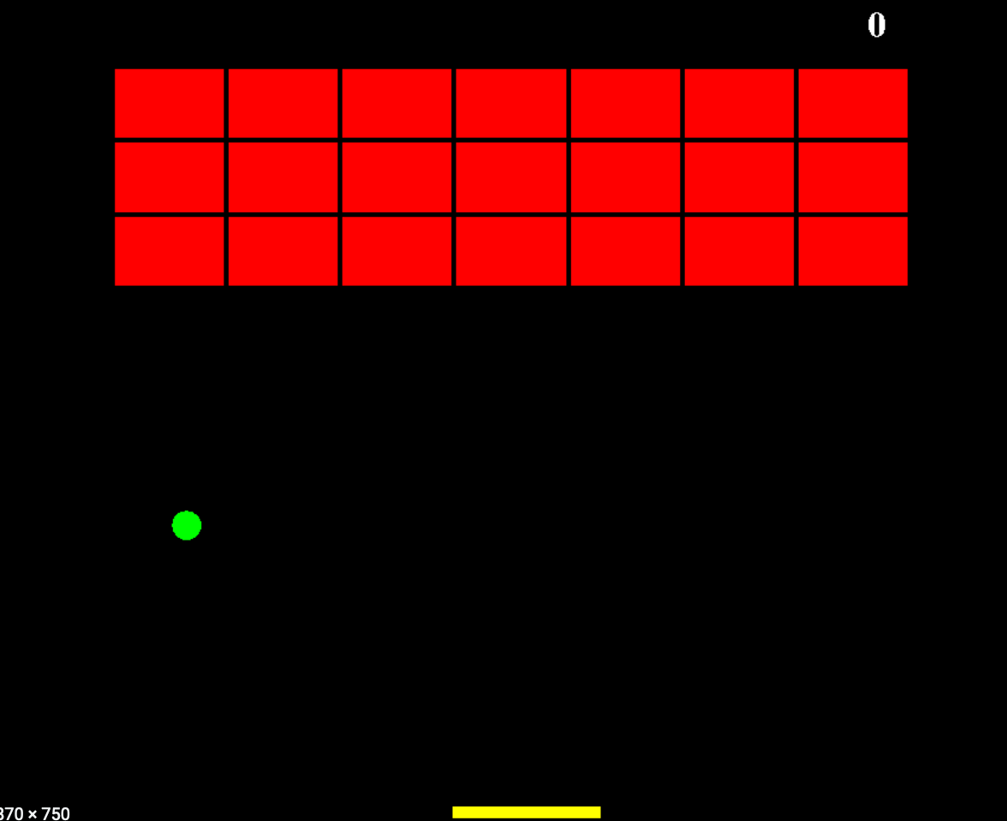

1. Dibuat menggunakan canvas html5 dan javascript.
2. Area permainan dengan panjang 750 px dan lebar 750 px.
3. Asset yang digunakan adalah asset buatan sendiri.
4. Terdapat tiga jenis “Brick” dengan level kekuatan berbeda
   1. Brick merah hancur dengan satu kali collision memberikan score 1
   2. Brick Kuning hancur dengan dua kali collision memberikan score 2
   3. Brick hijau hancur dengan tiga kali collision memberikan score 3
5. Pemain mempunyai 3 nyawa
6. Jika bola jatuh tidak tepat pada bantalan kuning nyawa berkurang satu.
7. Jika bola jatuh dan nyawa masih cukup game dilanjutkan, jika nyawa habis game di reset.
8. Setiap kali reset atau new game susunan brick di buat random dengan ukuran lebar 7 brick ke kanan dan 3 brick ke kiri ( jumlah dan posisi brick merah kuning atau hijau di random setiap kali reset)